**ŽIVOT NA SÍDLIŠTI**

**Bezpečnost na sídlištích**

**Anotace**

V rámci tohoto projektu se zaměříme na bezpečnost na sídlištích. Nejdříve si řekneme, co jsou to sídliště. Ukážeme si některá konkrétní sídliště. Probereme problémy, se kterými se na sídlištích můžeme setkat a naučíme se, jak je řešit. Namalujeme si bezpečné sídliště, tak, jak by podle nás mělo vypadat a nakonec sehrajeme scénky, pomocí kterých si názorně ukážeme, jak se zachovat v různých problémových situacích.

**Klíčová slova**

Člověk a jeho svět; sídliště; prvouka; můj domov; občanská vybavenost.

**Vzdělávací cíl**

Seznámit děti s problémy na sídlišti a naučit je, jak se problémům vyhnout, případně jak se s nimi vypořádat.

**Cílová skupina**

1. stupeň ZŠ – 5. třída (11 let).

**Časový rozsah**

90 min/2 vyučovací hodiny.

**Pomůcky**

Prezentace, pracovní list s křížovkou, 4 čisté papíry A2, tužky, fixy, voskové pastely, vodové barvy, štětce, kelímky na vodu, náměty na scénky.

**Výukové metody**

Slovní – monologická, názorně-demonstrační: práce s obrazem – prezentace, dovednostně-praktická – výtvarná činnost, inscenační

**Očekávané výstupy RVP**

Místo, kde žijeme

Žák rozliší možná nebezpečí v nejbližším okolí.

Lidé kolem nás

Žák rozpozná ve svém okolí jednání a chování, která se už tolerovat nemohou, a která porušují základní lidská práva nebo demokratické principy.

Člověk a jeho zdraví

Žák se chová obezřetně při setkání s neznámými jedinci, odmítne komunikaci, která je mu nepříjemná, v případě potřeby vyžádá pomoc pro sebe i pro jiné dítě.

Předvede v modelových situacích osvojené jednoduché způsoby odmítání návykových látek.

**Vzdělávací obsah, vzdělávací obor**

Člověk a jeho svět/tematické okruhy: Místo, kde žijeme, Lidé kolem nás, Člověk a jeho zdraví.

|  |  |
| --- | --- |
|  |  |

**Klíčové kompetence**

* **Kompetence k učení**: žák se aktivně účastní výuky, zapojí se do vymýšlení a malování sídliště, jednoduše popíše, jak pracoval na určitém úkolu, co ho bavilo, co se mu dařilo, co se mu nedařilo nebo v čem udělal chybu.
* **Kompetence k řešení problémů**: žák rozpozná, zda se již setkal s podobným problémem, posoudí, při řešení jednoduchého problému předvídá, jaké situace by mohly nastat, navrhne možnosti, kterých by při řešení mohl použít.
* **Kompetence komunikativní**: žák používá správné termíny, které souvisejí s daným tématem, dokončuje věty, souvisle a zřetelně vypráví krátký příběh nebo popisuje jednoduchou situaci, uvědomuje si přítomnost posluchačů, rozlišuje, zda mluví se svým vrstevníkem nebo s dospělým, se známým nebo neznámým člověkem a přizpůsobí tomu svou mluvu, vyslechne druhého, aniž by ho zbytečně přerušoval, když něčemu nerozumí, zeptá se, jak to mluvčí myslel.
* **Kompetence sociální a personální:** žák probere s ostatními ve skupině zadaný úkol, rozdělí si ve skupině role, spolupodílí se na vytvoření pravidel spolupráce, při potížích se svou částí práce hledá pomoc nejprve u spolužáků, v případě potřeby nabízí svou pomoc.
* **Kompetence občanská:** žák vyslechne názor druhých až do konce, neposmívá se, v konfliktní situaci navrhuje, jak by bylo vhodné jednat, pomáhá spolužákům, i když nejsou kamarádi, zná telefonní čísla, místa nebo osoby pro přivolání pomoci, v kritických situacích bez zmatku počká na instrukce, nebo si najde vhodnou osobu, která mu pomůže, vyhýbá se známým nebezpečím v okolí bydliště a školy, řídí se radami a doporučeními dospělých v tom, jak předcházet rizikům.

|  |
| --- |
|  |

**Motivace**

Příběh o Filipovi – viz příloha č. 1.

**SCÉNÁŘ:**

**1. Představení prezentace**

Prezentace je koncipována tak, aby zaujala a zároveň podnítila děti k zamyšlení se

na danou problematikou. Proto je v prezentaci minimum textu, více obrázků, na které je během prezentace poukázáno a o kterých je následně diskutováno. Diskuse je podmíněna položenými otázkami. („Vypadá podle vás toto sídliště bezpečně?“ „Proč ano/ne?“ „Co byste zde změnili“? atd.) Upozorníme je, že informace z prezentace budou potřebovat k následující aktivitě. Doplňující informace k prezentaci jsou v příloze č. 3.

|  |  |
| --- | --- |
| **Potřeby:** | Prezentace k tématu (viz příloha č. 2), PC, dataprojektor |
| **Čas:** | 10 – 15 min |
| **Tipy pro realizátora:** | Připravit si pár doplňujících otázek |
| **Poznámky:** | **Při malém počtu dětí postačí PC; nenucená diskuse vycházející ze zaujetí dětí** |

**2. Pracovní list – křížovka (viz příloha č. 4)**

Po skončení prezentace každý dostane křížovku. Dáme dětem prostor pro vyplnění a upozorníme na samostatnou práci. Poté co budou mít všichni hotovo, si křížovku společně projdeme a zkontrolujeme odpovědi.

|  |  |
| --- | --- |
| **Potřeby:** | Vytisknuté křížovky pro všechny |
| **Čas:** | 10 – 15 min |
| **Tipy pro realizátora:** | Mít dostatek křížovek, aby dostalo každé dítě. |
| **Poznámky:** | **Poskytnout dětem po vyplnění křížovky možnost vzájemně si doplnit vynechaná místa.** |

**3. Kresba na papír ve skupinách: „Jak by mělo podle vás vypadat bezpečné sídliště?“**

Žáky rozdělíme do čtyř skupin. Každá skupina dostane čistý papír a vybere si potřeby, kterými bude malovat. Dbáme na spolupráci, každý by se měl zapojit. Po uplynutí času (40 min) vybídneme děti, aby svá díla přinesly k tabuli a položily vedle sebe na zem. Všechna díla si prohlédneme a necháme každou skupinku, aby nám své sídliště krátce popsala.

|  |  |
| --- | --- |
| **Potřeby:** | Čistý papír (A2), vodové barvy, voskové barvy, fixy, štětce, kelímky na vodu |
| **Čas:** | 30 min |
| **Tipy pro realizátora:** | Podle počtu dětí zvážit, kolik bude skupin. V jedné skupině by mělo být 4-5 dětí. |
| **Poznámky:** | **Popis by měl být odůvodněn argumenty, proč daná věc, objekt byl zahrnut jako bezpečnostní prvek. Při malém počtu dětí, pracuje každý sám za sebe.** |

**4. Scénky ve skupinkách**

Děti zůstanou ve skupinkách. Každá skupina si vylosuje téma, na které sehraje scénku. Poté dáme dětem prostor na přípravu (cca 20 minut). Když budou mít vše připraveno, postupně scénky předvedou ostatním spolužákům, kteří budou hádat téma. Po každé scénce bude následovat krátká debata („Zachovali se správně?“ „Udělali byste něco jinak?“ atd.)

Témata scének:

* Jak se zachováš, když najdeš injekční stříkačku?
* Jak se zachováš, když ti bude někdo nabízet drogy?
* Jak se zachováš, když uvidíš někoho vykrádat auto?
* Jak se zachováš, když tě cizí člověk bude zvát k sobě domu na zmrzlinu?
* Jak se zachováš, když někdo bude ubližovat druhému?
* Kde si budeš na sídlišti hrát?
* Jak se zachováš, když se ztratíš a nikoho neznáš?

|  |  |
| --- | --- |
| **Potřeby:** | Pomůcky na výrobu rekvizit (papíry, tužky, fixy,…) |
| **Čas:** | 30 min |
| **Tipy pro realizátora:** | Sledovat děti při přípravě scének, případně napovědět, usměrnit, aby skutečně předváděly to, co mají. |
| **Poznámky:** | **Zahrnout základy první pomoci jako rozšiřující téma.** |

**Možnosti další práce s tématem**

Další možností může být návštěva sídliště v okolí města, kde si sídliště všichni společně projdeme, řekneme si, co zrovna to určité sídliště nabízí, co mu naopak chybí. Dále bychom také na sídliště mohli pozvat městskou policii, která jej hlídá. Mohli bychom se s ní pobavit o případech, které se tam událi.

**Použitá literatura**

Web

1. *Centrum didaktických a multimediálních výukových technologií* [online]. [cit. 2015-01-12]. Dostupné z: http://www.cdmvt.cz/
2. DIVINA, Miroslav. *Podoby brněnských panelových sídlišť* [online]. Brno, 2010 [cit. 2015-01-12]. Dostupné z: https://is.muni.cz/th/146531/ff_m/no_podivejme.pdf. Diplomová práce. Filozofická fakulta Masarykovy univerzity. Vedoucí práce prof. PhDr. Jiří Kroupa, CSc.
3. Kamerový systém městské policie byl rozšířen v sídlišti Rochlice. *Městská policie Liberec*[online]. [cit. 2015-01-12]. Dostupné z: http://www.mpliberec.cz/aktualne/aktuality/kamery-rochlice
4. Prvouka - Sídliště. *Metodický portál RVP* [online]. [cit. 2015-01-12]. Dostupné z:http://dum.rvp.cz/materialy/prvouka-sidliste.html
5. Rochlice bojuje proti zlodějům aut. Sídliště ohlídají čtyři nové kamery. *Idnes.cz: Liberecký kraj* [online]. 1999, 2015 [cit. 2015-01-12]. Dostupné z: http://liberec.idnes.cz/kamery-v-rochlici-0zq-/liberec-zpravy.aspx?c=A121126_083803_liberec-zpravy_ddt
6. Výukové metody tradičního vyučování. ZORMANOVÁ, Lucie. *Metodický portál RVP* [online]. [cit. 2015-01-12]. Dostupné z: http://clanky.rvp.cz/clanek/c/z/15015/VYUKOVE-METODY-TRADICNIHO-VYUCOVANI.html/

Knihy

1. DRÁPALOVÁ, Jana. *Regenerace panelových domů*. Brno: ERA, 2006. ISBN 80-7366-054-7.

**Doporučená literatura**

1. AULICKÁ, Zdenka a Vladimír SÝKORA. *Regenerace sídlišť*. Praha: Výzkumný ústav výstavby a architektury, 1993. ISBN 8085124254.
2. ČADINOVÁ, Jindřiška. *Regenerace sídlišť. Díl 2.: Regenerace panelových budov*. 1. vyd. Praha: Ministerstvo hospodářství, 1994.
3. ČAJÁNKOVÁ, Daniela a Jiří MUSIL. *Děti a sídliště*. 1. vyd. Praha: Výzkumný ústav výstavby a architektury, 1984.
4. JARKOVSKÝ, Vladimír a Zdeněk NETOPIL. *Nápady pro sídliště*. Praha: Olympia, 1987.
5. MUSIL, Jiří. *Lidé a sídliště*. Praha: Svoboda, 1985. ISBN 25-022-85.

**Autoři:**

Andrea Vavrincová, Klára Pecháčková

**Přílohy:**

Příloha č. 1

Motivační příběh

Jeden chlapec, jmenoval se Filip, dostal k Vánocům nový mobil, který se mu zrovna moc hodil, možná mu i zachránil život. Jednoho dne měl Filip ve škole preventivní program, kde se dozvěděl něco nového o jeho sídlišti, kde bydlí, mimo to se tam také dozvěděl, co je na sídlišti dobré a co naopak špatné, co se tam může vyskytnout, co se může stát, jaké nebezpečí mu hrozí apod.

Po škole se vracel domů na sídliště a našel vedle chodníku u panelového domu v trávě injekční stříkačku. Hned si vzpomněl, co si říkali ve škole, jaké nebezpečí mu to může způsobit. Nejen že ho může zranit, ale může dostat žloutenku, nebo dokonce i virus HIV. I když narkomani jsou poučeni o tom, že nesmí injekční stříkačky pohazovat po ulici, ale musí je zneškodnit, aby nepřišli do styku s jinými lidmi, tak ne všichni jsou poučitelní a stejně ji bezohledně odhodí. Filip věděl, že se jí nesmí dotknout, neváhal a použil svůj nový mobil, aby zavolal svému otci, který pracuje u městské policie, kde dělá strážníka pro jejich sídliště. Pověděl mu, že našel injekční stříkačku. Po chvíli otec přijel ještě s jedním strážníkem a nebezpečnou injekční stříkačku odstranili. Tímto se Filip zachránil a byl moc rád, že se ve škole dozvěděl o jednom z nebezpečí, které mu hrozí na sídlišti.

Příloha č. 2

Prezentace – Bezpečnost na sídlištích

Příloha č. 3

**Bezpečnost na sídlištích**

Sídliště, to jsou vícepatrové obytné domy (paneláky) soustředěné do celku na okrajích velkých i malých měst. Mnoho sídlišť vzniklo v Ústeckém kraji, především likvidací obcí z důvodu těžby hnědého uhlí. Města, která jsou tvořena pouze sídlištní výstavbou: Most, Meziboří u Litvínova, Orlová.

Bývalý prezident Václav Havel nazval sídliště králíkárnami, noclehárnami, pro jejich nevzhlednost a šedivost. Dnes již tomu tak není (zateplování, malování,…).

**Panelové domy**

Panelové domy dnes představují neodmyslitelnou součást většiny českých měst. Někde se vyskytují v nevelkých skupinkách, jinde tvoří celá sídliště. V případě největších měst pak mohou vytvářet za jejich okrajem samostatné obytné zóny, celá nová města pro desetitisíce obyvatel.

Kompozice – zjednodušené dělení sídliště dle vztahu k městu podle Jana Krásného, autora Jižního Města v Praze

* Sídliště za dosavadním okrajem města, „na zelené louce“: jde o velké obytné zóny nebo menší celky, které mají největší předpoklady pro vytvoření samostatné struktury.
* Útvary přiléhající k městu: jejich schéma často koresponduje s charakterem sousedního celku.
* Výstavba uvnitř města: měla by kompozičně navazovat na starší zástavbu a uliční síť.
* Kompletní přestavba města nebo jeho části: kde mohlo dojít k tzv. regeneraci měst, kdy byly jejich zchátralé čtvrti nahrazeny modernější obytnou výstavbou, často ve velkém kontrastu k původní struktuře, aby se tak zdůraznily jejich kvality odpovídající současným potřebám a požadavkům na bydlení.

Ukázky konkrétních sídlišť

* Praha – Černý most: sídlištní čtvrť. Skládá se z panelových sídlišť. Na jeho území se nachází i nákupní centrum CČM a stanice metra.
* Ostrava – Dubina: místní část ostravského městského obvodu Ostrava – Jih, na které stojí sídliště s převládající panelovou zástavbou. Žije zde přes 5% obyvatel Ostravy.
* Plzeň – Vinice: lokalita v Plzni s panelovým sídlištěm z 80. let 20. století. Na Vinicích je pobočka České pošty, ZŠ, MŠ, lékařská ordinace, obchody. V této oblasti se v minulosti pěstovala vinná réva.
* České Budějovice – Máj: největší českobudějovické sídliště s cca 20-25 tisíci obyvatel.
* Liberec – Rochlice: jedna z nejstarších a nejlidnatějších libereckých čtvrtí. Další liberecká sídliště: Pavlovice, Doubí, Ruprechtice, Králův Háj, Kunratická, Aloisina výšina.

**Kamerový systém**

V Liberci kamery střeží například klíčová místa v sídlišti Rochlice a zvětšují tak tzv. „bezpečné zóny“. Liberec je silně zatížen kriminalitou páchanou na vozidlech. Přítomnost kamer má pro pachatele výrazný odrazující účinek. Mluvčí liberecké policie uvedla, že kamery mají při prevenci velký smysl. Buď pachatel ví, že tam jsou a upustí od páchání trestné činnosti, nebo když už k ní dojde, slouží výborně jako důkaz.

Příloha č. 4

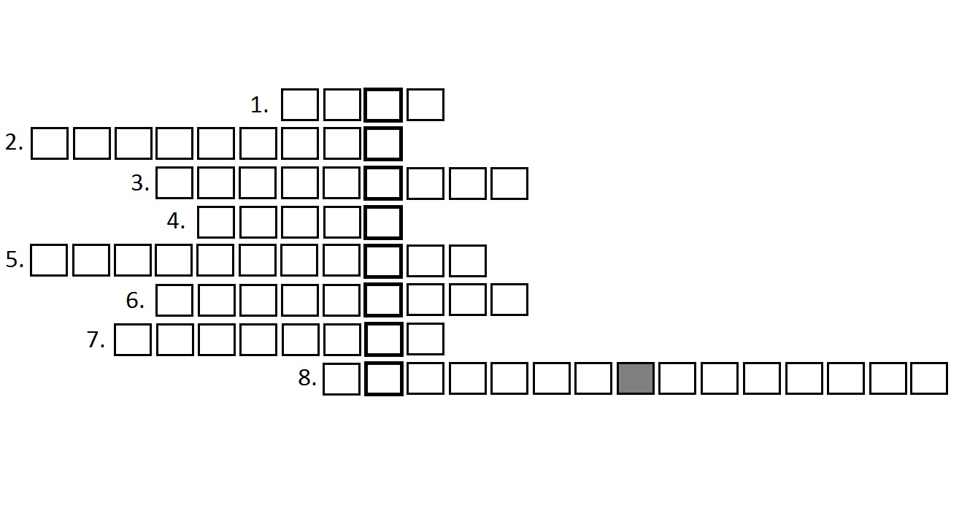

1) Jedno z měst, které je tvořeno pouze sídlištěm.

2) Jakou dominantní funkci má sídliště?

3) Kvůli čemu především vznikly sídliště v ústeckém kraji?

4) Kdo nazval paneláky pro svou nevzhlednost a šedivost „králíkárnami a noclehárnami“?

5) Jeden z problémů na sídlišti:

6) Most, Orlova a další jsou tvořeny pouze jakou výstavbou?

7) Jak se nazývá celek, kde jsou vícepatrové obytné domy soustředěné do celku na okrajích velkých i malých měst?

8) Jeden z prvků bezpečnosti na sídlišti.

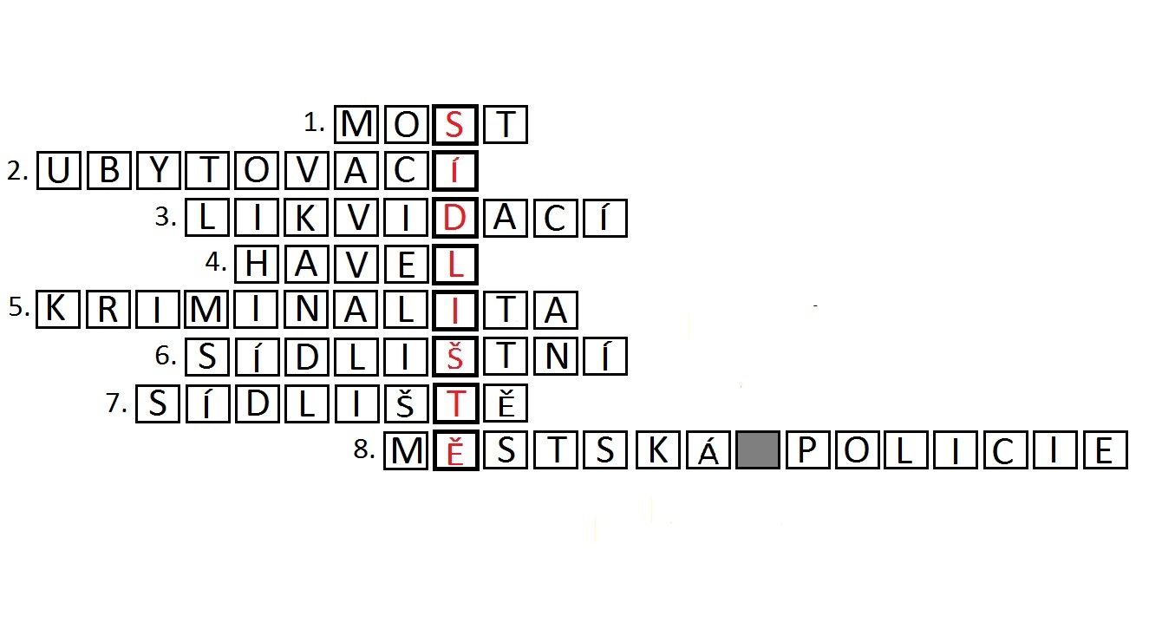

Materiál vznikl za podpory projektu Architekti ve škole v zastoupení Ing. arch. Kristýny Staré, Fakulty přírodovědně-humanitní a pedagogické TUL a Nadace české architektury jako součást dlouhodobého projektu „Architektura ve vzdělávání“ – Architekti ve škole.

Editace: Mgr. Zuzana Pechová, Ph.D., Ing. arch. Kristýna Stará



Dílo podléhá licenci [Creative Commons Uveďte původ-Neužívejte dílo komerčně-Zachovejte licenci 4.0 Mezinárodní](http://creativecommons.org/licenses/by-nc-sa/4.0/).